**项目文档：需求规格说明书**

**1.引言**

**1.1目的**

本节描述软件产品需求规格说明书（SRS）的目的是：

定义软件总体要求，作为用户和软件开发人员之间互相了解的基础；

提供性能要求、初步设计和对用户影响的信息，作为软件开发人员进行软件结构设计和编码的基础；

作为软件总体测试的依据；

本文档的预期读者包括：需求分析人员、设计人员、开发人员、项目管理人员、测试人员、用户；

在完成针对学生群体外出旅游各方面调查，同时全部小组成员全面深入地探讨和分析的基础上，提出了这份软件需求规格说明书。其中前期调查主要是通过问卷调查的方式做了一定数量的可行性分析及需求调查。调查数据显示该软件可以很好地规划外出旅游路线，具有可推广性。该文档重点描述了做作旅游APP的功能需求，并将其作为软件开发人员进行软件结构设计和编码的基础。

**1.2产品范围**

适用于改革春风吹满地小组独家设计的做作旅游软件的所有用户，适用于所有规划旅游路线的手机用户。

**1.3项目背景**

**项目名称：做作旅游**

**项目提出者：华中农业大学改革春风吹满地小组**

**开发单位：华中农业大学信息学院**

**项目实施单位：华中农业大学改革春风吹满地小组**

**1.3缩写说明**

**无。**

**1.4术语定义**

无。

**1.5参考文献**

**小组成员讨论提供的软件使用要求说明**

**小组讨论提供的报表样板**

[1]窦万峰.软件工程与实践[M].北京：机械工业出版社,2017.

**1.6版本信息**

如表1所示。

表 1 具体版本信息

|  |  |  |  |  |
| --- | --- | --- | --- | --- |
| 修改编号 | 修改日期 | 修改后版本 | 修改位置 | 修改内容概述 |
| 1 | 2019-3-24 | 1.0 | 全部 | 完成第一次编写 |
|  |  |  |  |  |

**2.任务概述**

2.1系统定义

2.1.1项目来源及背景

大学生出游是一种十分普及，十分常见的现象，在现在的旅游软件中，专门针对大学生而推出的软件数量较少，所以我们从自身角度出发，希望可以为当代大学生设计一款软件，专门针对他们的出游方式提供更多可供选择的攻略以及其他附加服务。

2.1.2项目要达到的目标

我们设计这款软件主要目的是给大学生提供一款主要针对他们的旅游方式推荐旅游攻略的软件，让他们在想出游的时候可以根据自己的要求找到合适的地方可以去，既满足了自己的需求，同时也领略了更多的风光。同时，系统也可以根据该用户较多的选择性给其推荐路线，以及用户也可以在该软件上分享自己认为好的旅游攻略以及心得。

2.1.3系统整体结构

图A-1给出系统的物理组成结构

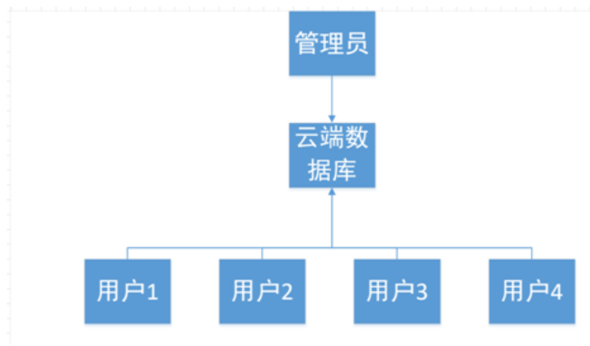

2.1.4系统各部分组成与其他部分的关系，各部分的接口等

本系统是一个独立运行的系统，不需要与其他系统连接。

2.2运行环境

2.2.1设备环境

安卓手机

2.2.2 硬件环境

对安卓手机配置要求不高，只要能正常运行当前主流编程软件的安卓手机，即可正常运行该软件。

2.2.3软件环境

适用于当前主流的安卓手机系统。

2.2.4网络环境

需要连接网络。

2.2.5操作环境

安卓手机。

2.2.6应用环境

系统工作流图如图A-2所示：

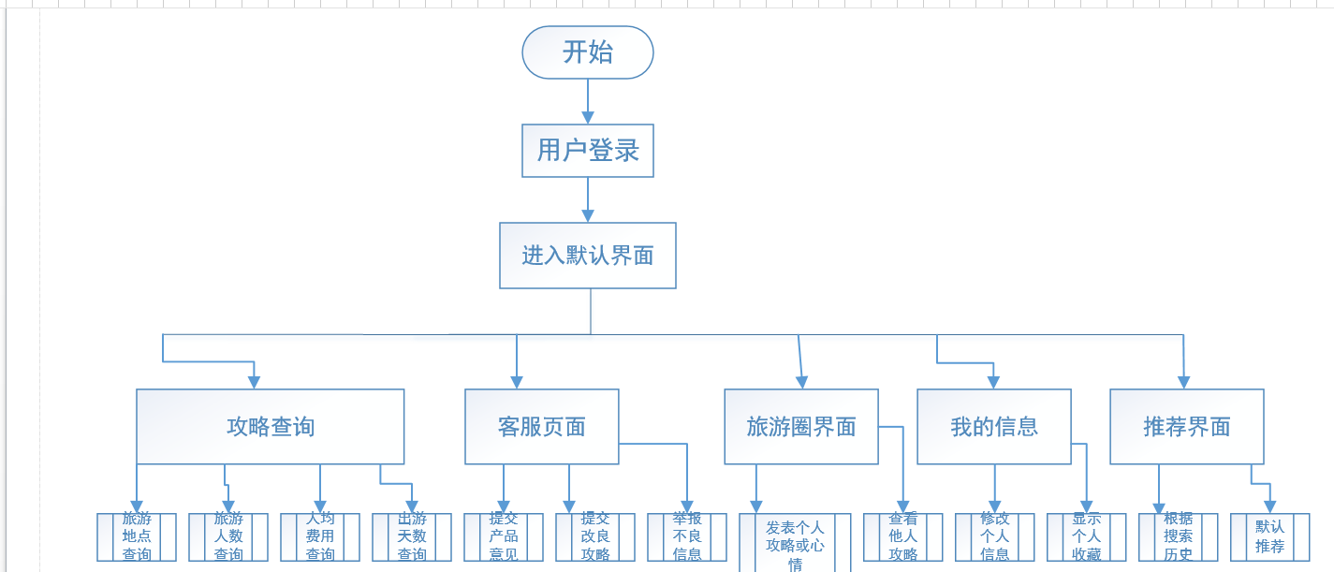

2.3条件限制

2.3.1列出本软件开发工作的假定和约束

本项目要求在Android Studio上进行开发，需要JDK支持，开发经费较少，开发时间为三个月左右。

2.3.2列出本软件的最终用户，用户的教育水平和技术专长

本软件主要针对在校大学生设计，主要教育水平为所有在校本科生。

2.3.3列出本软件的预期使用频率

主要使用时间主要集中在节假日期间。

**3.数据描述**

3.1 静态数据

本系统支持用户个人信息存储以及旅游地点、天数、花费金额、景点的推荐存储。因此，本系统需要存储数据库部分信息。

3.2 动态数据

用户登录信息

用户搜索结果

用户个人信息

旅游分享的攻略

用户个人留言

用户偏好信息

3.3数据库描述：数据库名称、版本

本软件采用云端数据库的方式保存相关信息，因此可以不用静态数据库。采用MS access或MS SQL即可。

3.4数据字典

|  |  |  |
| --- | --- | --- |
| 数据项名 | 代号 | 数据类型 |
| 用户编码 | Uid | Varchar |
| 用户留言 | MioBlog | Varchar |
| 用户昵称 | Uname | Varchar |
| 用户密码 | Upassword | Varchar |
| 旅游天数 | Ldays | Int |
| 旅游地点 | Lsite | Varchar |
| 花费金额 | Lmoney | Double |
| 景点 | Scenic | Varchar |
| 本地日子 | Day | Int |
| 本地小时 | Hours | Int |
| 本地分钟 | Minutes | Int |

3.5 数据采集

系统运行需要用户输入个人昵称密码完成验证。社区数据（包括个人偏好）均可本地设置。

**4.功能需求**

4.1功能划分

4.1.1 系统功能组成

系统初始化设置

用户管理

查询攻略

客服服务

旅游圈讨论

个人页面

默认推荐

4.1.2 功能编号和优先级

|  |  |  |  |  |
| --- | --- | --- | --- | --- |
| 编号 | 名称 | 优先级 | 描述 | 主要发起者 |
| 1 | 系统初始化设置 | 次要 | 数据库交互 | 系统 |
| 2 | 用户管理 | 次要 | 用户注册，登陆与验证 | 管理员 |
| 3 | 查询攻略 | 重要 | 按照需求查询所需的旅游攻略 | 用户 |
| 4 | 客服服务 | 重要 | 提交意见，上报错误信息，举报不良信息 | 用户 |
| 5 | 旅游圈讨论 | 重要 | 交流感想，分享自己攻略，评论别人分享的攻略，优秀的攻略被收入优秀攻略数据库中 | 用户 |
| 6 | 个人页面 | 重要 | 用户填写完善个人信息 | 用户 |
| 7 | 默认推荐 | 重要 | 根据用户推荐优秀攻略 | 用户 |

4.1.3 功能定义

系统初始化设置：设置基本参数，包括未登录时显示页面，系统与云端数据库的交换，并记录在系统文件中，或者注册表中。系统在启动时自动从文件或者注册表中装载这些信息。用户调研该功能并能改变这些设置。

用户管理：进行用户信息管理，包括注册用户，更新用户，注销用户，以及登陆验证。

查询攻略：主要根据不同的地点，人数，人均消费等来查询对应的攻略，这也是我们本款app的最主要的功能。

客服服务：对本产品的意见可以提交，对查询的攻略的错误信息可以申报修改，不良信息可以举报。

旅游圈讨论：已注册用户可以发表个人攻略，心情等，可以评论他人发表的文章。未注册用户不能进入。

个人页面：为已注册的用户实现个人信息填写完善功能，包括昵称，年龄，头像等信息。并且有其他收藏等功能。

默认推荐：根据用户历史搜索记录，给用户提供对应的推荐。或者对没有目的的用户提供不同的目的地，供用户参考。

4.2 功能描述

4.2.1功能说明

系统初始化设置：设置系统工作的基本参数，包括未登录时显示页面，系统与云端数据库的交换。

注册用户：创建新用户

更新用户：更新用户信息

注销用户：删除用户信息

旅游圈讨论：已注册用户可以发表个人攻略，心情等，可以评论他人发表的文章。未注册用户不能进入。

登陆验证：系统登陆验证。每个用户可以通过注册的账号密码登陆。

4.2.2 详细描述

采用活动图的方法建立模型：



图A-3 登陆页面子系统活动图

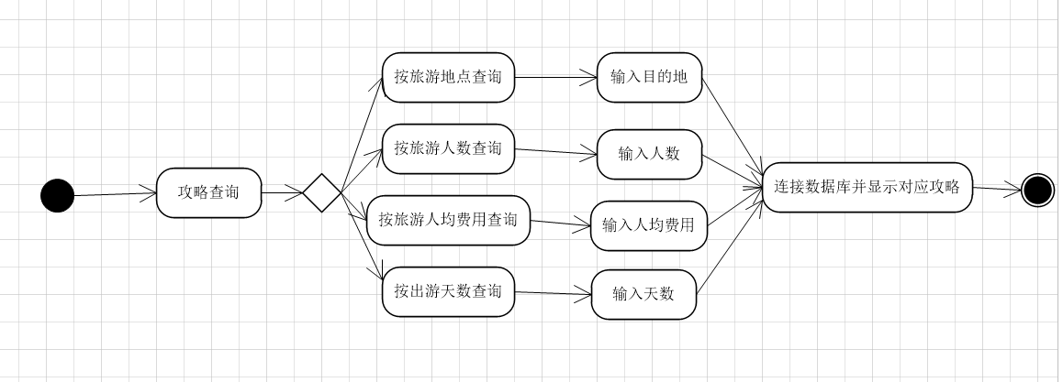

图A-4 查询页面子系统活动图

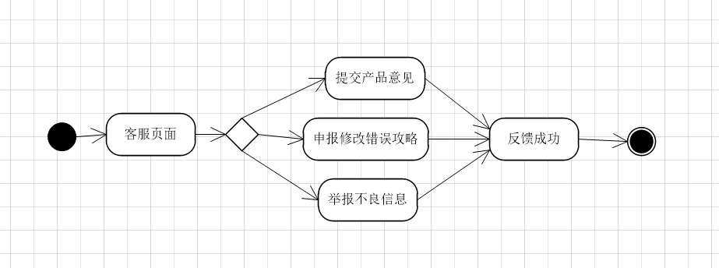

图A-5 客服页面子系统活动图

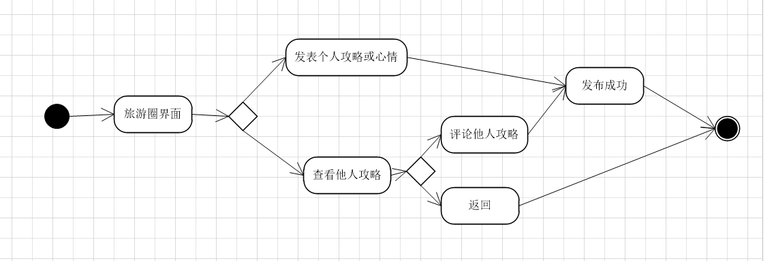

图A-6 旅游圈页面子系统活动图

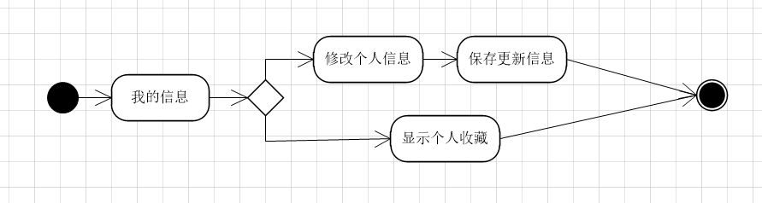

图A-7 个人页面子系统活动图

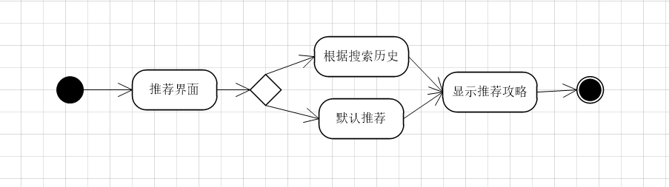

图A-8 推荐页面子系统活动图

**5.性能需求**

5.1数据精确度

搜索关键词即可，且系统根据用户需求显示相关搜索。

5.2时间特性

一般操作的响应时间应在1-2秒内, 使用后台等操作也应在可接受的时间内完成。

5.3适应性

满足一般驴友使用的需求，在尽可能的范围内涵盖尽量多的信息。

对前面提到的运行环境要求不应存在困难。

可以在Android系统上运行，兼容主流品牌的Android手机，例如华为、vivo、oppo、荣耀、中兴等。

**6. 运行需求**

6.1用户界面

6.1.1界面风格

遵循Android风格。

6.1.2界面描述和样式

查询信息界面

已有行程界面

客服界面

社区界面

个人设置及身份认证界面

风格简洁大气，排版紧凑而不杂乱，色彩明丽。

6.2硬件接口

本软件不需要特定的硬件或硬件接口进行支撑。

主流Android机型均可运行此软件。

6.3软件接口

运行于Android系统之上。

6.4故障处理

正常使用时不应出错,若运行时遇到错误,退出程序后自动重启，并向开发小组发送错误信息。

**7.其他要求**

**7.1检测或验收标准**

**身份验证的故障率低于1%**

**数据上传的故障率低于1%**

**搜索数据库的故障率低于1%**

**7.2安全性、封闭性、可维护性、可靠性、功能实现情况**

**系统的安全性：对于系统的重要数据都有保护，具有一定的安全性;**

**系统的封闭性：软件的封闭性较好，用户可参考其他用户数据提供路线；**

**软件要求模块设计，设备驱动可以更换；**

**软件可在不同的android平台上使用；**

**系统的功能实现情况：用户可在本系统下实现用户要求的功能；**

**7.3开发要求**

合适的Android Studio版本。

按照黑盒测试方法测试用例进行验收。